## 实验3：MVC程序设计

编写一组动态网页，网页命名：student.jsp、addStudent.jsp、modifyStudent.jsp、login.jsp

编写一个StudentServlet用于处理学生的增、删、改、查请求

编写一个MajorServlet用于处理专业的查询请求

编写一个LoginServlet用于处理登录请求

使用DAO模式操作数据库，StudentDao提供add、modify、remove、getAll和getBySid方法，MajorDao提供getAll方法，LoginDao提供login方法，具体文件名见实验提交内容

使用MVC（JSP + JavaBean + Servlet）和表单提交的方式完成，不用AJAX。

未登录不能访问除了login.jsp和LoginSerlvet之外的其他JSP和Servlet，并自动跳转到login.jsp。

### **实验要求**

创建hit数据库（PostgreSQL或MySQL均可），其中有三个表：student、major和admin表，表中字段及数据类型等详细信息见图1、图2和图3。student表中gender字段存储性别用m和f表示男和女，存储专业编号的mid字段对应于专业表major中的专业编号mid。major表和admin表的数据提前在数据库中录入。

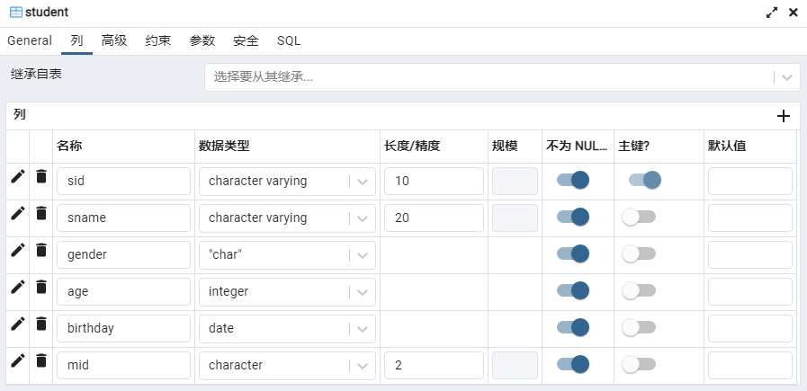

图1 student表（PostgreSQL）

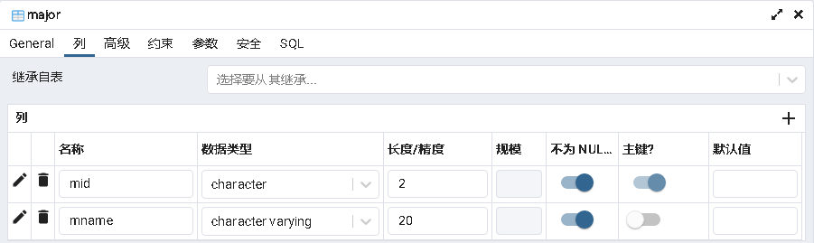

图2 major表（PostgreSQL）

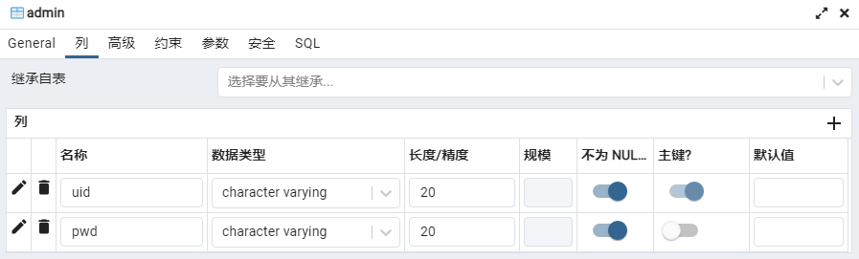

图3 admin表（PostgreSQL）

以上数据库名、表名、字段名、数据类型不要更改，数据库不需要提交

运行student.jsp，网页打开后以表格的方式读取到数据库中所有学生数据，其中性别要显示男或女，专业显示专业名称（mname）。

在student.jsp的某一个位置有一个超链接“新增学生”，点击后跳转到addStudent.jsp页，在该页中完成新增学生的功能：其中性别是单选按钮，显示“男”和“女”，默认选中“男”；专业以下拉列表方式，显示major表中的专业名称（mname）信息，其中默认选中第一项，第一项内容是：-请选择专业-。录入过程中当输入学号时，数据库中如果有已存在的学号要提示该学号已存在（此功能可使用AJAX或点提交按钮时判断均可）。

生日使用H5的input（type=date）元素，年龄使用input（type=number）即可。

提交数据前在前端要使用JS进行数据验证，提交后在后端（Servlet）也要进行数据验证，后端数据验证不合法不能将数据保存到数据库，并提示错误信息。数据录入成功后自动跳转至student.jsp页，新增的学生显示出来。

在student.jsp中的学生表格每一行后有一个修改和删除超链接（或按钮），点击“修改”跳转到modifyStudent.jsp页显示当前行学生的详细信息，其中学号不能修改，其它信息均可修改。数据修改成功后自动跳转至student.jsp页，显示修改后的学生信息。点击“删除”弹出confirm对话框提示“是否删除该学生？”，如果点击“确定”则删除，点击“取消”则不删除，删除学生后自动跳转至student.jsp，表格中的被删除的学生消失。

登录页login.jsp中除了有用户名和密码的输入框及登录按钮外，还有一个复选框“记住用户名和密码”，当选中该复选框并登录成功后下次登录时用户名和密码自动输入完成。判断登录是否成功到admin表中查找是否有输入的用户名或密码存在的用户。

前端数据验证建议使用jQuery，登录页读取Cookie用Java脚本或jQuery.cookie均可，后端使用JDBC + DAO。

使用Maven构建项目。

### 实验提交内容

项目中的文件命名要求：

login.jsp

student.jsp

addStudent.jsp

modifyStudent.jsp

StudentServlet.java

Student.java

StudentDao.java

StudentDaoImpl.java

LoginServlet.java

Admin.java

AdminDao.java

AdminDaoImpl.java

Major.java

MajorDao.java

MajorDaoImpl.java

DBUtil.java

上传文件命名要求：

将Eclipse或IDEA项目文件夹压缩成zip文件（如项目名是hello就压缩成hello.zip）

实验报告（命名规则：学号-姓名-实验3.docx）

上传一个演示视频：使用EV录屏录制成MP4文件，展示完整的演示过程（最好有讲解声音），文件大小保证在QQ群作业中能上传。

将以上内容在QQ群作业中提交，实验满分100分

提交截止时间：2023-03-29 24:00

未按时提交实验，扣1-10分

上传文件命名不规范，扣1-5分

实验报告排版不工整，扣1-5分